Załącznik nr 1
do umowy nr ……………………
z dnia …………………………...

W A R U N K I T E C H N I C Z N E

Prace geodezyjne polegające na skanowaniu analogowych materiałów zasobu i wprowadzeniu tych materiałów do bazy danych, georeferencji wprowadzonych
do bazy danych obiektów Zasięg Zasobu Geodezyjnego dla powiatu ostrowskiego.

Przed złożeniem oferty istnieje możliwość zapoznania się ze stanem materiałów zasobu w siedzibie Starostwa Powiatowego w Ostrowie Wielkopolskim przy ul. Powstańców Wielkopolskich 16, 63-400 Ostrów Wielkopolski (pokój nr 210, 216) w dni robocze w godzinach od 8.00 do 14.30. Termin wizji lokalnej należy wcześniej uzgodnić
z Zamawiającym.

- DANE FORMALNO-ORGANIZACYJNE

I – 1. PRZEDMIOT OPRACOWANIA

Przedmiotem zamówienia jest skanowanie analogowych materiałów zasobu głównie operatów technicznych zgromadzonych i przechowywanych w Powiatowym Ośrodku Dokumentacji Geodezyjnej i Kartograficznej Starostwa Powiatowego w Ostrowie Wielkopolskim, a także utworzenie Zasięgów Zasobów Geodezyjnego ich georeferencję oraz uzupełnienie niezbędnych metadanych.

Materiały zasobu przeznaczone do skanowania obejmują 17 metrów bieżących dokumentacji (około 1016 operatów).

I - 2. OBSZAR OPRACOWANIA
Województwo: wielkopolskie
Powiat: ostrowski – TERYT – 3017
301701_1 – Miasto Ostrów Wielkopolski
301702_4 – Miasto Nowe Skalmierzyce
301702_5 – Gmina Nowe Skalmierzyce – 23 obręby
301703_4 – Miasto Odolanów
301703_5 – Gmina Odolanów – 13 obrębów
301704_2 – Gmina Ostrów Wielkopolski – 27 obrębów
301705_2 – Gmina Przygodzice – 13 obrębów
301706_4 – Miasto Raszków
301706_5 – Gmina Raszków – 22 obręby
301707_2 – Gmina Sieroszewice – 15 obrębów
301708_2 – Gmina Sośnie – 16 obrębów

I - 3. PODSTAWOWE PRZEPISY PRAWNE
  - Ustawa z dnia 17.05.1989r. Prawo geodezyjne i kartograficzne (Dz.U.2023.1752 ze zm.),
  - Rozporządzenie Ministra Rozwoju, Pracy i Technologii z dnia 27.07.2021r. w sprawie ewidencji gruntów
i budynków (Dz.U.2021.1390 ze zm.)
  - Rozporządzenie Ministra Rozwoju z dnia 18.08.2020r. w sprawie standardów technicznych wykonywania geodezyjnych pomiarów sytuacyjnych i wysokościowych oraz opracowywania i przekazywania wyników tych pomiarów do państwowego zasobu geodezyjnego i kartograficznego (Dz.U.2022.1670),
  - Rozporządzenie Ministra Rozwoju, Pracy i Technologii z dnia 23.07.2021r. w sprawie bazy danych obiektów topograficznych oraz mapy zasadniczej (Dz.U.2021.1385),
  - Rozporządzenie Ministra Rozwoju, Pracy i Technologii z dnia 02.04.2021r. w sprawie organizacji i trybu prowadzenia państwowego zasobu geodezyjnego i kartograficznego (Dz.U.2021.820),
  - Ustawa z dnia 10.05.2018r. o ochronie danych osobowych (t.j. Dz.U.2019.1781) oraz przepisy Rozporządzenia Parlamentu Europejskiego i Rady (UE) 2016/679 z dnia 27 kwietnia 2016 roku w sprawie ochrony osób fizycznych w związku z przetwarzaniem danych osobowych i w sprawie swobodnego przepływu takich danych oraz uchylenie dyrektywy 95/46/WE (ogólne rozporządzenie o ochronie danych osobowych RODO),
+ przepisy wykonawcze do ww. ustaw oraz przepisy obowiązujące w trakcie wykonania zamówienia

I - 4. BAZA DANYCH
W powiecie ostrowskim prowadzona jest wektorowa baza danych EGiB, GESUT, BDSOG, BDOT500.

I - 5. RODZAJE MATERIAŁÓW ZASOBU PRZEZNACZONE DO SKANOWANIA

Materiały zasobu przeznaczone do skanowania obejmują 17 metrów bieżących dokumentacji (około 1016 operatów), w tym:
- Operaty dotyczące zakładu ZNTK format A1, A2, A3, A4
- Operaty wymiany gruntów format A1, A2, A3, A4
- Operaty klasyfikacyjne format A1, A2, A3, A4
- Operaty glebowo-rolnicze format A1, A2, A3, A4, A5
- Okresowa kontrola ewidencji gruntów format A1, A2, A3, A4
- Rozliczenie użytków format A1, A2, A3, A4
- Operaty scalenia gruntów format A1, A2, A3, A4
- Operaty z reformy rolnej format A1, A2, A3, A4
Skanowaniu będą podlegały materiały zasobu, (operaty techniczne) o zróżnicowanym stanie technicznym: okładka, spis treści, szkice polowe, protokoły, sprawozdanie techniczne, wykazy współrzędnych, obliczenia, mapy jednostkowe (mogą być formatu od A4 do A0), wykazy zmian gruntowych, rejestry i inne. Część operatów skompletowana jest w segregatorach, część w oddzielnych teczkach jako pojedyncze operaty lub w formie książki. Dokumenty w tych operatach mogą występować w różnych formatach i na różnych materiałach (np. papier, folia). W dalszej części umieszczono przykładowe zdjęcia dokumentów przeznaczonych do skanowania.
- operaty dotyczące zakładu ZNTK– 19 operatów - mają nadany Identyfikator ewidencyjny materiałów zasobu. Operaty należy zeskanować, wprowadzić do bazy danych, utworzyć Zasięgi Zasobu Geodezyjnego

- operaty wymiany gruntów– 120 operatów - mają nadany Identyfikator ewidencyjny materiałów zasobu. Operaty należy zeskanować, wprowadzić do bazy danych, utworzyć Zasięgi Zasobu Geodezyjnego

- operaty klasyfikacyjne, glebowo-rolnicze, okresowej kontroli ewidencji gruntów, operaty z rozliczenia użytków, operaty scalenia gruntów – 375 operatów - mają nadany Identyfikator ewidencyjny materiałów zasobu. Operaty należy zeskanować, wprowadzić do bazy danych, utworzyć Zasięgi Zasobu Geodezyjnego

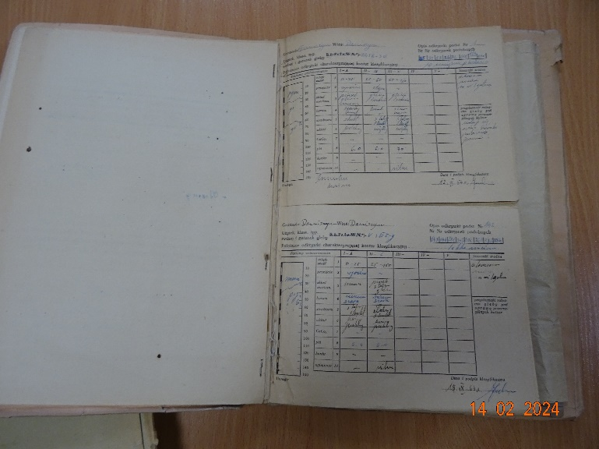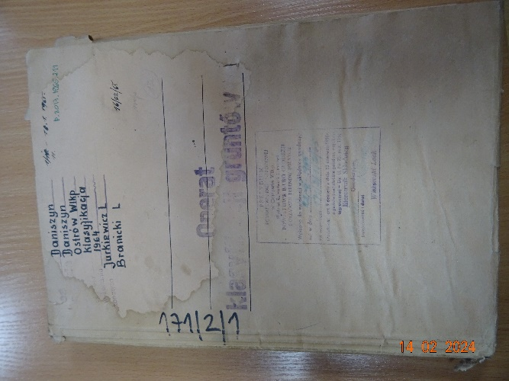

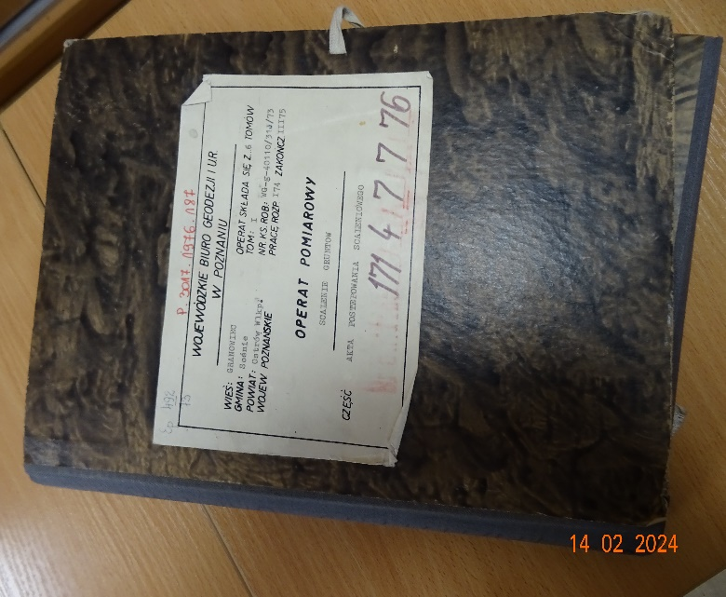

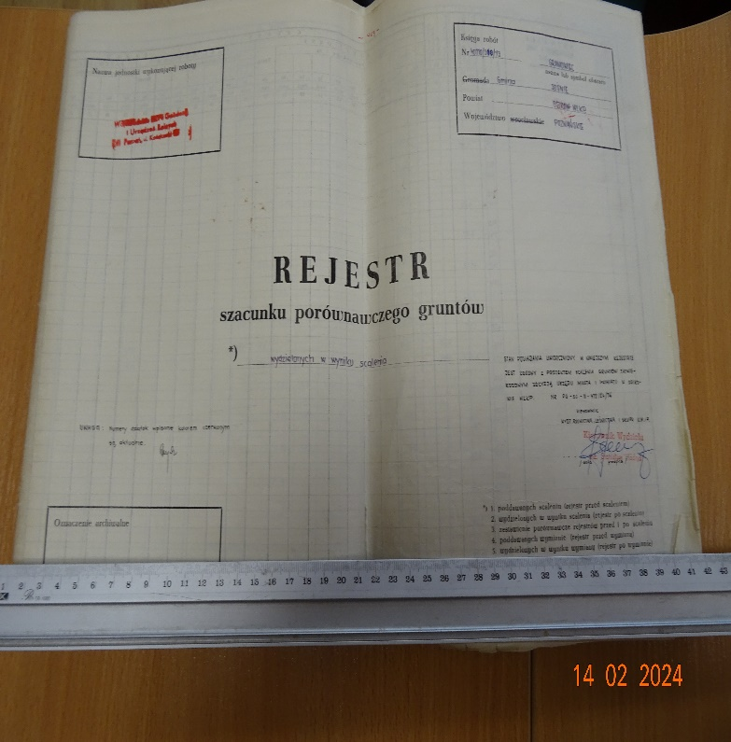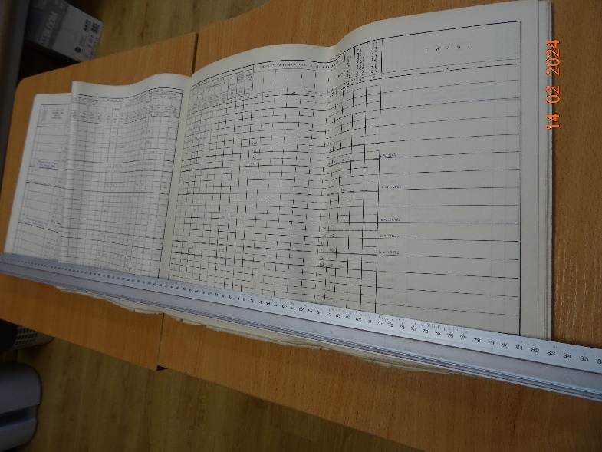

- operaty dot. pomiaru użytków - 390 operatów- mają nadany Identyfikator ewidencyjny materiałów zasobu. Operaty należy zeskanować, wprowadzić do bazy danych, utworzyć Zasięgi Zasobu Geodezyjnego

- operaty z reformy rolnej – 95 operatów w formie książki - mają nadany Identyfikator ewidencyjny materiałów zasobu. Operaty należy zeskanować, wprowadzić do bazy danych, utworzyć Zasięgi Zasobu Geodezyjnego

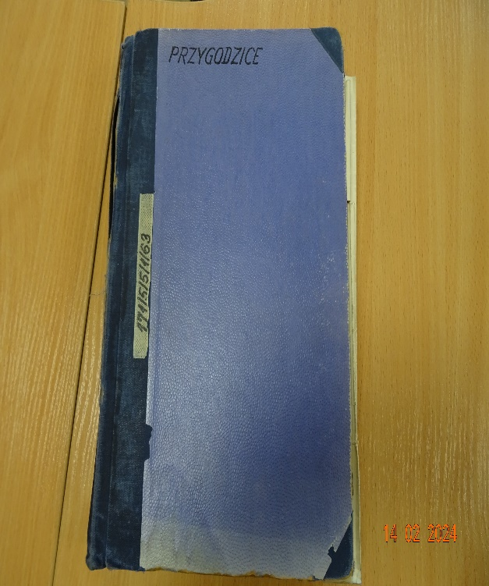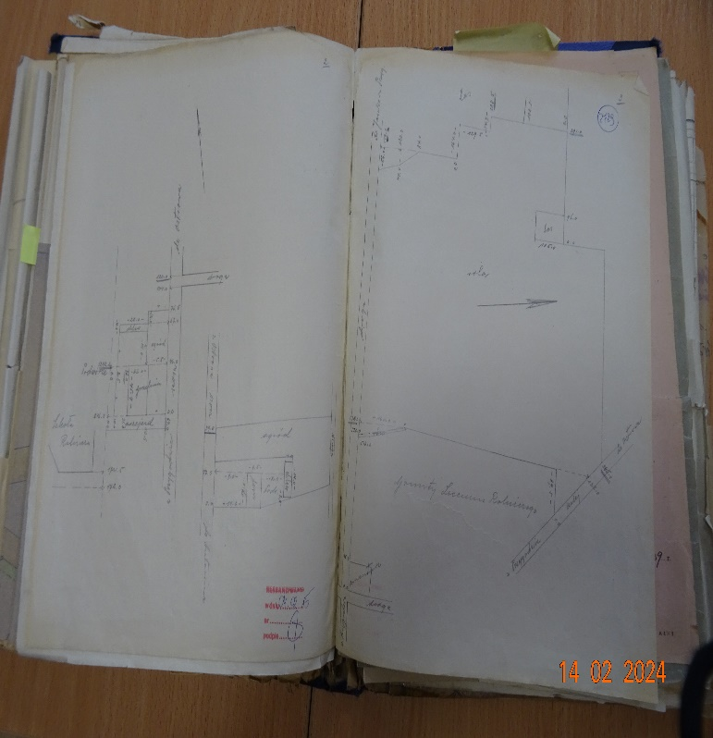

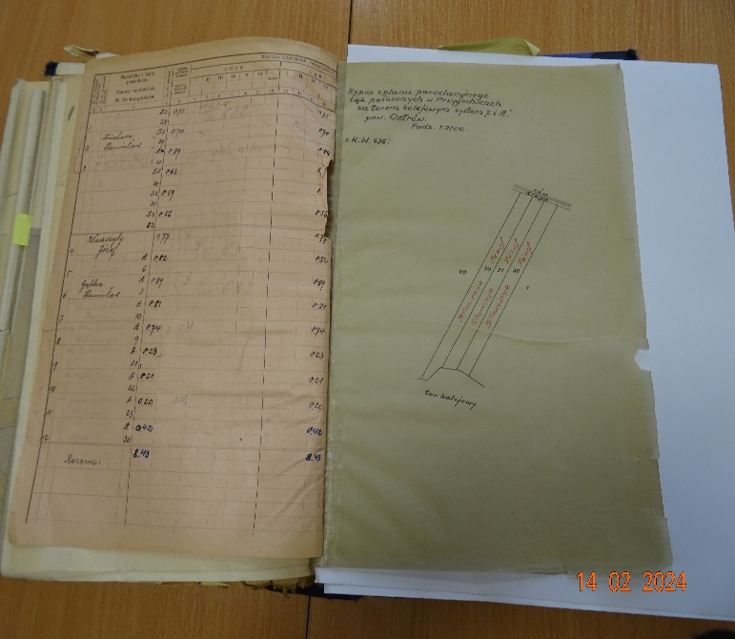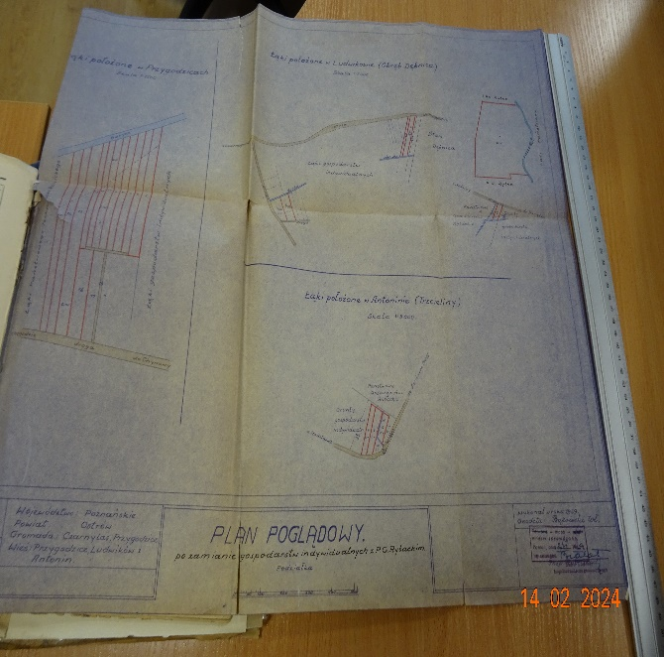

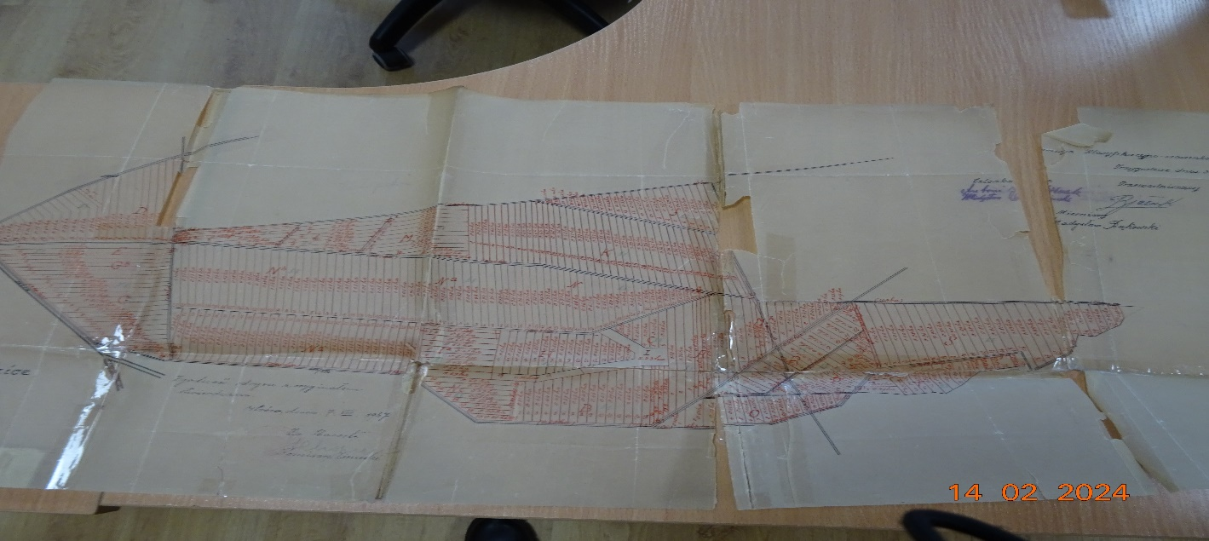
I – 6. OPROGRAMOWANIE WYKORZYSTYWANE PRZEZ ZAMAWIAJĄCEGO DO PROWADZENIA PAŃSTWOWEGO ZASOBU GEODEZZYJNEGO

Zamawiający prowadzi bazy Państwowego Zasobu Geodezyjnego i Kartograficznego przy użyciu Zintegrowanego Systemu Informacji Przestrzennej GEO-INFO Mapa (w skrócie GI Mapa) firmy Systherm Info spółka z o.o. z Poznania, wersja 23.4.2.0.
Z uwagi na konieczność wprowadzenia zmian prawnych lub usunięcie istotnych usterek uniemożliwiających prawidłowe realizowanie zadań w zakresie prowadzenia baz PZGiK w okresie realizacji zamówienia, Zamawiający zastrzega sobie prawo zmiany wersji oprogramowania do nowszej. W każdym takim przypadku Zamawiający poinformuje Wykonawcę o wprowadzeniu nowej wersji oprogramowania GI Mapa.
W przypadku realizacji zamówienia przez Wykonawcę w oparciu o oprogramowanie GI Mapa, zgodnie ze złożoną w tym zakresie ofertą, Wykonawca jest zobowiązany utrzymać zgodność wersji używanego oprogramowania z aktualnie użytkowanym lub zmienianym przez Zamawiającego oprogramowaniem.

- SZCZEGÓŁOWY ZAKRES OPRACOWANIA

II – 1. POBRANIE MATERIAŁÓW Z POWIATOWEGO OŚRODKA DOKUMENTACJI GEODEZYJNEJ I KARTOGRAFICZNEJ
Należy pobrać z Powiatowego Ośrodka Dokumentacji Geodezyjnej i Kartograficznej w Ostrowie Wielkopolskim, zwanego dalej ośrodkiem, materiały zasobu, a w szczególności:
- bazę danych EGiB, GESUT, BDOT500, bazę danych punktów osnowy oraz Zasięgów zasobu geodezyjnego wprowadzonych do bazy,
- oryginały materiałów zasobu przeznaczone do skanowania.

Wykonawca prac, od momentu podpisania umowy, zobowiązany jest do prowadzenia Dziennika Robót, dokumentując w nim wszelkie istotne działania w ramach opracowania, w tym dodatkowe ustalenia i uzgodnienia z Zamawiającym. Pobierając bazy danych oraz materiały z zasobu, Wykonawca winien zadbać o dokonanie wpisu w Dzienniku Robót daty, na jaką ośrodek sporządził kopie wydawanych baz danych.
Przed przystąpieniem do wykonywania prac należy ustalić z ośrodkiem zasadę i stronę organizacyjną udostępniania materiałów zasobu przeznaczonych do skanowania.
Ze względu na bieżące funkcjonowanie ośrodka, Zamawiający udostępni materiały do skanowania w co najmniej dwóch partiach. Po oddaniu przez Wykonawcę wypożyczonej partii dokumentów, dopiero zostanie udostępniona następna część materiałów.
Dane niezbędne do realizacji zostaną udostępnione na serwerze FTP Wykonawcy.
Wykonawca na prośbę Zamawiającego, udostępni Zamawiającemu niezwłocznie (w następnym dniu roboczym) skany wypożyczonych materiałów zasobu.
Wykonawca prac wykorzystując ww. dane zobowiązany jest przestrzegać przepisów ustawy o ochronie danych osobowych.

II - 2. SKANOWANIE MATERIAŁÓW ORAZ WPROWADZENIE TYCH MATERIAŁÓW DO BAZY DANYCH

Materiały zasobu przeznaczone do skanowania mają nadane identyfikatory ewidencyjne materiałów zasobu, które są umieszczone na oryginałach materiałów zasobu (nr ID-kolorem zielonym lub czerwonym). Materiały należy zeskanować, uzupełnić metadane, wprowadzić do bazy danych oraz utworzyć precyzyjną geometrię obiektów Zasięg Zasobu Geodezyjnego.

Zeskanowane pliki należy obrócić zgodnie z treścią dokumentu i przyciąć do formatu dokumentu, zwracając przy tym szczególną uwagę na zachowanie treści dokumentu. Należy zwrócić uwagę na kolejność dokumentów podczas skanowania. Przetwarzanie dokumentów do postaci elektronicznej nie może wpływać na pogorszenie wizualnej jakości dokumentów w odniesieniu do oryginału. Pliki wynikowe powinny być jak najmniejszych rozmiarów, bez strat dla jakości treści dokumentów. Należy zwrócić uwagę na optymalizacje wielkości pliku kopii cyfrowej do jego jakości tak, aby późniejsza wymiana plików w ramach elektronicznej obsługi zasobu mogła odbywać się bez zastrzeżeń. Skany mają zawierać treść w formie nie gorszej od oryginału (bez rozmyć, czytelne opisy, zwłaszcza miary, bez różnych kolorów tła oraz jednakowa ostrość na całej powierzchni dokumentu), powinny umożliwiać wykonanie wydruku o jakości nie gorszej od oryginału. Niedopuszczalna jest zmiana proporcji wymiarów dokumentu oraz skali. Ten ostatni wymóg ma zapewnić wydruk dokumentu takiej wielkości jak oryginał, bez konieczności dopasowywania skali wydruku.

Dokumenty uszkodzone (rozerwane, pogięte itp.) należy najpierw przygotować do skanowania przez podklejenie przezroczystą taśmą nie zakrywając treści. W trakcie skanowania należy zwrócić szczególnie uwagę aby nie doprowadzić do ich zniszczenia podczas skanowania (np. podklejenie oryginału, skanowanie na szybie, w ochronnej kopercie).

W przypadku operatów z reformy rolnej i operatów klasyfikacyjnych Zamawiający dopuszcza ewentualność wycięcia map w celu ich zeskanowania, a następnie wklejenie ich w operacie w tym samym miejscu.

Operaty scalenia gruntów zawierają zszyte rejestry w formacie A3 natomiast po rozłożeniu rejestr jest długości formatu A1 (83 cm), który należy zeskanować w całości.

Wykonawca zeskanuje wypożyczone materiały, tworząc dokumenty elektroniczne - pliki o formacie pdf.

Każdy operat to oddzielny plik pdf.

Każdy plik pdf (zeskanowany operat) musi być umieszczony w oddzielnym folderze o tej samej nazwie
co plik. A następnie w katalogu z odpowiedniego rocznika.
W szczególnych przypadkach, gdy wielkość pliku pdf przekracza 300 MB, należy uzgodnić z Zamawiającym ewentualną możliwość podzielenia pliku.

Materiały zasobu przechowywane są w oddzielnych teczkach jako pojedyncze operaty. Mogą wystąpić przypadki, że w operatach będą znajdować się tylko wykazy współrzędnych, sprawozdania techniczne, rejestry, mapy.
Nazewnictwo plików dokumentów oraz ich umieszczenie w katalogach zgodnie ze strukturą prowadzoną
w ośrodku, ustalić z Zamawiającym w formie wpisu do Dziennika Robót.
Zamawiający udostępni listę wpisów dotyczących uzupełniania atrybutu Opis pliku.

W bazie Geo-Info Ośrodek poprzez moduł i.Zasób (udostępniony przez Zamawiającego w technologii
on-line) należy wyszukać w bazie danych materiał z listy udostępnionych materiałów. Pola obligatoryjne (zaznaczone czerwoną gwiazdką) należy wypełnić odpowiednimi wartościami. Formularz wprowadzania danych podzielony jest na osobne okna dialogowe z informacjami podstawowymi, informacjami o plikach, o mapie, o działkach i informacjami o wyłączeniu z zasobu.
Należy także wyznaczyć zasięg geometryczny materiału. Do wyznaczania geometrii zasięgu szkicu należy wykorzystać obiekty bazy danych oraz skany map zasadniczych (wprowadzone jako Zasięgi Zasobu Geodezyjnego GOSZZG). Geometrię obiektu o kodzie GOSZZG należy zdefiniować precyzyjnie, tak aby odpowiadała danym zawartym w operacie.

Szczegóły dotyczące zasad uzupełniania atrybutów oraz sposobu definiowania GOSZZG uzgodnić z Zamawiającym w formie wpisu do Dziennika Robót. Dotyczy to szczególnie operatów gdzie nie ma w składzie szkicu lub mapy.

Ze względu na konieczność wprowadzania zmian wynikających z implementacji nowych przepisów
i dostosowywania do tych zmian oprogramowania, Zamawiający zastrzega sobie możliwość wprowadzania zmian w zakresie zasad uzupełnienia atrybutów obiektów, sposobu numeracji dokumentów oraz nazewnictwa plików dokumentów.
Stworzona baza musi umożliwiać przeglądanie, wydruk lub wykonanie eksportu na nośnik elektroniczny wszystkich bądź wybranych dokumentów, które zostały wyszukane przez operatora na podstawie wskazania obszaru lub innych atrybutów.
II - 3. PRACE KAMERALNE
Wykonawca przekaże opracowanie składające się: ze sprawozdania technicznego z danymi liczbowymi wprowadzonych obiektów, Dziennika Robót, Zasięgów zasobu geodezyjnego oraz plików zeskanowanych materiałów zasobu do zasilenia systemu informatycznego GEO-INFO Mapa.
Import plików do bazy danych Zamawiającego należy wykonać przed zgłoszeniem gotowości
do odbioru pracy.

Zeskanowane operaty umieszczone w oddzielnym folderze o tej samej nazwie co plik, a następnie w katalogu z odpowiedniego rocznika należy przekazać Zamawiającemu na serwer FTP przed zgłoszeniem gotowości do odbioru pracy.

Ostrów Wielkopolski, dnia 15 lutego 2024 roku

Warunki techniczne opracowała:

Zatwierdził, dnia ..................................

…………………………………………….
/podpis i imienna pieczątka/

......................................................................
/podpis i imienna pieczątka/

